附件1
燃气器具及其配件产品质量安全检查要点

一、产品监管政策和执行标准
2019年10月1日起，家用燃气器具（家用燃气灶、家用燃气快速热水器、燃气采暖热水炉）纳入CCC认证管理范围；2020年10月1日起，未获得强制性产品认证证书和未标注强制性认证标志的家用燃气器具不得出厂、销售、进口或在其他经营活动中使用。
执行标准有GB 16410-2020《家用燃气灶具》（2022年1月1日开始实施）、GB 16410-2007《家用燃气灶具》、GB 6932-2015《家用燃气快速热水器》、GB 25034-2020《燃气采暖热水炉》、GB 35848-2018《商用燃气燃烧器具》、GB 35844-2018 《瓶装液化石油气调压器》、GB 29993-2013《家用燃气用橡胶和塑料软管及软管组合件技术条件和评价方法》。金属软管无强制性标准。
二、重点产品检查要点
（一）家用燃气灶具
1.熄火保护装置
查看灶具是否有熄火保护装置，（直径大约2－4毫米），其一般安装在靠近火盖侧。（见图1）
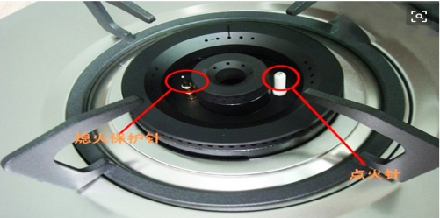
图1
2.认证标志
2020年10月1日以后生产的家用燃气具必须要有CCC强制认证标识。在全国认证认可信息公共服务平台网站，可对企业信息和获认证型号进一步核实。（见图2）
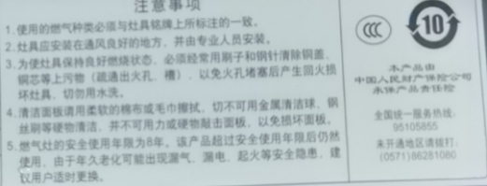
图2
3.燃气导管结构
当燃气导管采用软管接头，应符合GB 16410-2007《家用燃气灶具》中所示的两种结构（Φ9.5mm和Φ13mm），俗称“宝塔头”结构（见图3）。燃气导管结构不合格，可能导致燃气管脱落、漏气等风险。
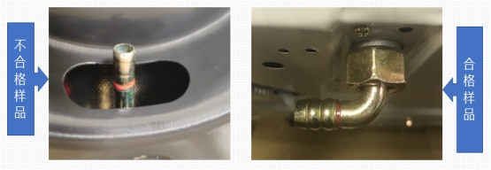
图3
4.执行标准
2022年1月1日以后生产的家用燃气灶必须执行GB 16410-2020《家用燃气灶具》新标准。
（二）商用燃气灶具（熄火保护装置）
目前市场上绝大多数产品使用的是热电偶式熄火保护装置，灶头有两个探针。（见图4）
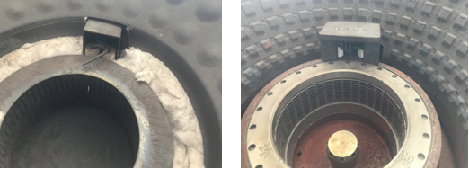
图4
（三）橡胶和塑料软管（产品标志）
燃气具连接用软管，是用于家用燃气具出口与用户燃气燃烧器具连接用的软管。根据材料不同分为：金属（波纹）软管和非金属（橡胶或橡塑复合）软管。依据GB55009-2021《燃气工程项目规范》，从2022年1月开始，居民家中不得使用常用的老式燃气胶管，老式燃气胶管容易被老鼠咬破，且使用年限无法满足相关要求。橡胶或橡塑软管上连续长度每隔300mm或单根软管应标注：产品名称、规格、制造商名称或缩写、产品标准号、制造季度和年份、使用期限等内容。（见图5）
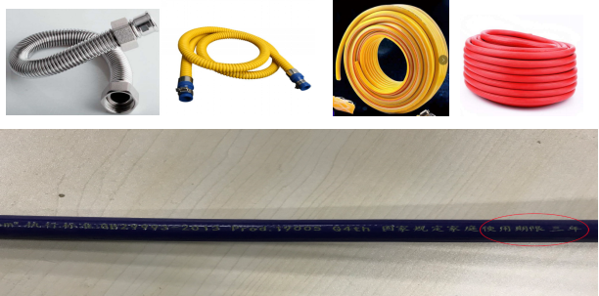
图5
（四）调压器（俗称：减压阀或调压阀）
1.产品标志
包装内应附有说明书，合格证等。调压器壳体有制造厂名称（查询真伪）、商标、型号、生产日期及燃气流动方向。
2.结构一
调压器应采取可靠措施，防止改变调压器的设定状态，调压器设定状态的调节部件应被封固，即：调压器不能有调节功能。（见图6）
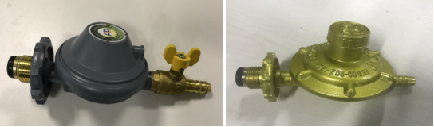
图6 从左到右分别为不带调节功能的调压器和带调节功能的调压器
3.结构二
家用调压器出口为软管接头（“宝塔头”）时，应在进口侧或出口侧设置过流切断安全装置。（见图7）
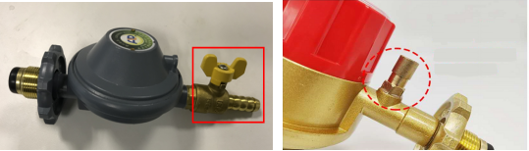
图7 从左到右分别为出口侧带过流切断安全装置和进口侧带过流切断安全装置
（五）家用燃气快速热水器
1.家用燃气热水器应有CCC标志和能效标识；
2.热水器铭牌上内容应包括：
1）名称和型号；
2）燃气种类或代号；
3）额定燃气压力，单位为帕（Pa）；
4）额定热负荷（适用于供热水热水器），单位为千瓦（kW）；
5）额定热输入（适用于供暖热水器、两用热水器），单位为千瓦（kW）；
6）适用水压，单位为兆帕（MPa）；
7）供暖适用水压（适用于供暖热水器、两用热水器），单位为兆帕（MPa）；
8）额定产热水能力，单位为千克每分（kg/min）；
9）额定电压及电源性质的符号（适用于使用交流电源的热水器），单位为伏（V）；
10）额定电功率或额定电流（适用于使用交流电源的热水器），单位为瓦（W）或安（A）；
11）制造商名称。
3.每台热水器均应在适当的位置设有安全注意事项，注意事项内容包括：
1）不得使用规定外其他燃气的警示（标准规定为强制性项目）；
2）通风换气的注意事项（标准规定为强制性项目）；
3）使用交流电源的热水器应有接地的要求（采用Ⅱ类、Ⅲ类控制器的热水器除外）（标准规定为强制性项目）；
4）用户使用前应详细阅读使用说明；
5）指出防冻功能工作的条件，提示用户为了避免管路冻坏，在冬季长期停机时，应将水路系统内的水排空。
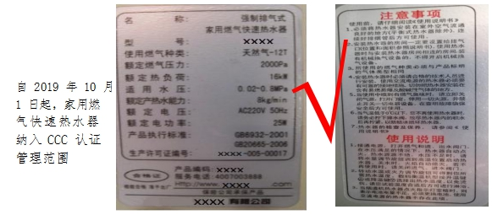
4.不得销售使用铝制波纹管作为排烟管的自然排气式（烟道式）燃气热水器，或销售排烟管中缺少室内直管、弯头、过墙管、排水三通、室外直管、防倒风排烟罩等配件的自然排气式燃气热水器。
（六）燃气采暖炉
1.燃气采暖炉应有CCC标志和能效标识；
2.每台器具应有铭牌，铭牌应粘贴在器具醒目的位置上，内容应包括：
1）制造商名称；
2）器具生产编号或日期；
3）名称和型号；
4）燃气种类及额定压力，单位为帕（Pa）；
5）额定热输入；
6）额定热输出，单位为千瓦（kW）；
7）标称产热水率，单位为千克每分（kg/min）；
8）器具采暖系统耐水压等级或最高工作水压；
9）生活热水系统适用水压；
10）器具防护等级；
11）电源性质；
12）防水等级的IP代码；
13）生活热水模式的额定热输入。
3.器具上应有醒目的专用警示牌，且应牢固、耐用，并包括以下内容：
1）不得使用规定外其他燃气；
2）通风要求和安装环境；
3）使用交流电源的器具应安全接地；
4）安装前应仔细阅读技术说明书；
5）用户使用前应详细阅读使用说明书。

